Министерство образования Красноярского края
краевое государственное бюджетное
профессиональное образовательное учреждение
«Красноярский аграрный техникум»

РАССМОТРЕНО:  на заседании цикловой  комиссии агрономических и зоотехнических дисциплин  протокол №__  «__»_____________2019 г.  Председатель цикловой комиссии  _____________ И.В. Яворская | УТВЕРЖДАЮ:  зам. директора по УР  Красноярского аграрного техникума  _____________Т. М. Тимофеева  «____»________________2019 г.

Методическое пособие для выполнения самостоятельных работ по дисциплине: «Экологические основы природопользования»

Специальности : «Агрономия» «Зоотехния»
Составил: Е.К. Шлома

Красноярск 2019

Содержание
Занятие 2 Водная и почвенная среда обитания. Организмы, как среда обитания
Занятие 3 ПЗ №1 Популяции, экосистемы, биогеоценоз и их характеристики. Типы экосистем
Занятие 4 Особенности взаимодействия общества и природы
Занятие 5 Источники техногенного воздействия на окружающую среду

Указания к выполнению самостоятельной работы

- Самостоятельную работу нужно выполнять в отдельной тетради, чернилами черного или синего цвета. После каждой выполненной работы необходимо оставлять не менее половины листа для замечаний преподавателя.
- Работу выполнять следует подробно и аккуратно, объясняя и мотивируя все действия по ходу решения и делая необходимые чертежи.
- После получения проверенной преподавателем работы студент должен в этой же тетради исправить все отмеченные ошибки и недочеты. Вносить исправления в сам текст работы после ее проверки запрещается.
- Оценивание индивидуальных образовательных достижений по результатам выполнения самостоятельной работы производится в соответствии с универсальной шкалой (таблица).

Процент результативности (правильных ответов) | Качественная оценка
 | балл (отметка) | вербальный аналог
90 – 100 | 5 | отлично
80 – 89 | 4 | хорошо
70 – 79 | 3 | удовлетворительно
менее 70 | 2 | неудовлетворительно

Занятие 2 Водная и почвенная среда обитания. Организмы, как среда обитания
Цель занятия: изучить особенности разных сред обитания, взаимодействие и зависимость организмов от всех компонентов среды

Теоретический материал
Материал представлен в учебники Степановских «Экология», стр. 108-132, 158-190

Задание:
1. Изучить теоретический материал
2. В рабочей тетради перечислить особенности каждой среды обитания
3. Описать взаимоотношения хозяина и паразита при межвидовых взаимосвязях

Занятие 3 ПЗ №1 Популяции, экосистемы, биогеоценоз и их характеристики. Типы экосистем

Цель занятия: изучить структуру популяций, экосистем, биогеоценозов

Теоретический материал

Материал представлен в учебники Степановских «Экология», стр.246-247, 301-304, 316-317

Задание:
- Изучить материал по теме
- Перечислить характеристики популяции, биогеоценозов и экосистем
- Перечислить типы экосистем

Занятие 4 Особенности взаимодействия общества и природы

Цель занятия: изучить особенности взаимодействия общества и природы

Теоретический материал
На интенсивность использования природных ресурсов и тесно связанное с нею состояние окружающей среды в современную эпоху объективно влияют две группы факторов: первая — научно-техническая революция (НТР) и ее проявление в производственной деятельности человеческого общества, вторая — демографические факторы (рост численности населения, урбанизация). Обе группы факторов взаимообусловлены. С одной стороны, достижение НТР в ходе производственной деятельности реализуются людьми, одновременно выступающими и творцами научно-технического прогресса (НТП). С другой стороны, достижения НТР объективно влияют на увеличение численности народонаселения благодаря росту производства продуктов питания и снижения смертности.
Принципиальная схема взаимодействия основных факторов в системе «общество — окружающая среда» по В.Ф. Протасову, А.В. Молчанову (1995) состоит из двух подсистем (рис. 1).
В социально-экономической подсистеме анализируется влияние научно-технической революции на развитие и территориальное размещение производительных сил с учетом демографических факторов, в том числе и урбанизации.
В природно-ресурсной подсистеме определяется влияние развития производительных сил на количественное и тесно связанное с ним качественное истощение природных ресурсов различных видов. Количественное истощение природных ресурсов связано с уменьшением их общих запасов из-за высоких темпов расходования, а качественное истощение — с поступлением в окружающую среду (атмосфера, вода, почвенный и растительный покровы) веществ — загрязнителей биосферы. Для минерально-сырьевых ресурсов качественное истощение связывается со снижением их промышленных кондиций.

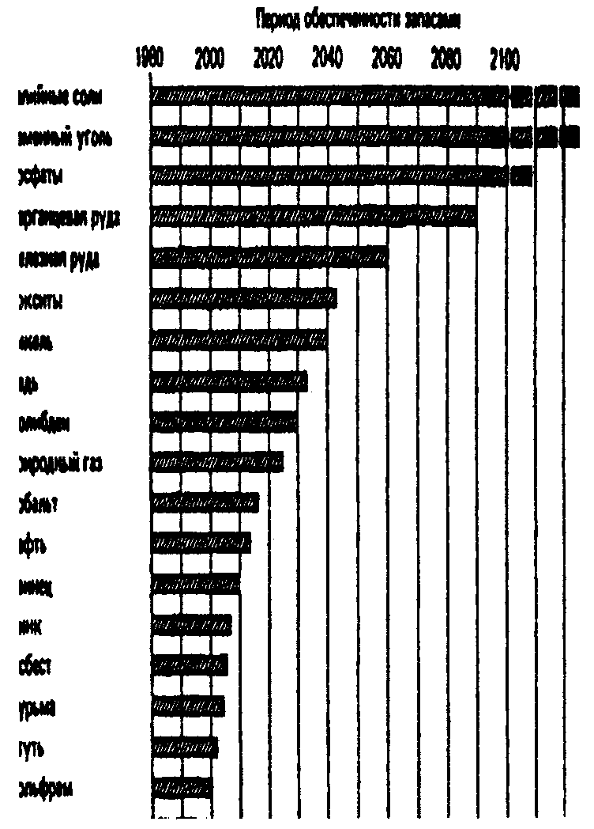

Рис.1. Взаимодействие основных факторов в системе «общество — окружающая среда» (по В. Ф. Протасову, Д. В. Молчанову, 1995)

Антропогенные воздействия на экосферу и среду обитания людей Т. А. Акимовой, В. В. Хаскиным (1994) подразделены по следующим категориям.
1. Общий характер процессов антропогенного воздействия, предопределяемый формами человеческой деятельности: 1) изменение ландшафтов и целостности природных комплексов; 2) изъятие природных ресурсов; 3) загрязнение окружающей среды.
2. Материально-энергетическая природа воздействий: механические, физические (тепловые, электромагнитные, радиационные, радиоактивные, акустические), физико-химические, химические, биологические, факторы и агенты, их различные сочетания.
3. Категории объектов воздействия: природные ландшафтные комплексы, поверхность земли, почва, недра, растительность, животный мир, водные объекты атмосферы, микросреда и микроклимат обитания, люди и другие реципиенты.
4. Количественные характеристики воздействия: пространственные масштабы (глобальные, региональные, локальные), единичность и множественность, сила воздействий и степень их опасности (интенсивность факторов и эффектов, характеристики типа «доза— эффект», пороговость, допустимость по нормативным экологическим и санитарно-гигиеническим критериям, степень риска и т. п.).
5. Временные параметры и различия воздействий по характеру наступающих изменений: кратковременные и длительные, стойкие и нестойкие, прямые и опосредованные, обладающие выраженными или скрытыми следовыми эффектами, вызывающие цепные реакции, обратимые и необратимые и т. д.
С последними категориями классификации связано еще деление всех антропогенных изменений на преднамеренные и непреднамеренные, попутные, побочные.
Преднамеренные преобразования: освоение земель под посевы или многолетние насаждения, сооружение водохранилищ, каналов и оросительных систем, строительство городов, промышленных предприятий и путей сообщения, рытье котлованов, разрезов, шахт и бурение скважин для добычи полезных ископаемых, осушение болот и т. д. К непреднамеренным изменениям относят: загрязнение окружающей среды, изменения газового состава атмосферы, изменения климата, кислотные дожди, ускорение коррозии металлов, образование фотохимических туманов (смогов), нарушение озонового слоя, развитие эрозионных процессов, наступление пустыни, экологические катастрофы в результате крупных аварий, обеднение видового состава биоценозов, развитие экологической патологии у населения и т. п. На первый план выступают непреднамеренные экологические изменения не только по той причине, что многие из них очень значительны и важны, а также и потому, что они хуже контролируются и чреваты непредвиденными эффектами.

Основные источники загрязнения

окружающей среды
При абстрактном подходе все проблемы окружающей среды можно свести к человеку, сказать, что любое отрицательное воздействие на окружающую среду исходит от человека — субъекта хозяйственной деятельности, производителя, потребителя, носителя технического прогресса да и просто жителя планеты. В этой связи необходимо проанализировать некоторые аспекты деятельности человека, которые оказывают особо вредное воздействие на среду, и среди них производство, транспорт, потребление, использование современной техники, урбанизация и т. д. как основные источники загрязнения и ухудшения окружающей среды. Такой подход дает возможность выделить те сферы деятельности человека, которые наносят вред или создают угрозу среде, наметить пути их исправления или предотвращения.
До последнего времени считалось бесспорным, что серьезные нарушения окружающей среды человек совершает в сфере производственной деятельности. Заводские и фабричные трубы являлись основным источником загрязнения воздуха, стоки промышленных предприятий — рек и прибрежных морских вод. В конце XX в., когда транспорт и непроизводственная деятельность потеснили промышленность в шкале загрязнителей, промышленное и сельскохозяйственное производство остаются одними из главных источников ухудшения окружающей среды. Рассмотрим несколько подробнее основные источники загрязнения окружающей среды.
Производство энергии. Основой развития любого региона или отрасли экономики является энергетика. Темпы роста производства, его технический уровень, производительность труда, а в конечном итоге уровень жизни людей в значительной степени определяются развитием энергетики. Основным источником энергии в России и многих других странах мира является в настоящее время и будет, вероятно, оставаться в обозримом будущем тепловая энергия, получаемая от сгорания угля, нефти, газа, торфа, горючих сланцев. Так, в 1993 г. в России было выработано 956,6 млрд кВт/ч электроэнергии, в том числе тепловыми электростанциями 662 млрд кВт/ч, гидроэлектростанциями — 175 млрд кВт/ч, атомными электростанциями — 1 19 млрд кВт/ч.
Основными источниками загрязнения окружающей среды в энергетике являются тепловые электростанции. Наиболее характерно химическое и тепловое загрязнение. Если обычно сгорание топлива бывает неполным, то при сжигании твердого топлива в котлах на ТЭС или ТЭЦ образуется большое количество золы, диоксида серы, канцерогенов. Они загрязняют окружающую среду и оказывают влияние на все компоненты природы. Например, диоксид серы, загрязняя атмосферу (табл. 1), вызывает кислотные дожди.
Таблица 1
Загрязнение атмосферы при работе ТЭЦ на разных видах топлива, г/кВт/ч

Выброс | Вид топлива
 | каменный уголь | бурый уголь | мазут | природный газ
SO,  NO,  Твердые частицы  Фтористые соединения | 6,0  21,0  1,4  0,05 | 7,7  3,4  2,7  1,11 | 7,4  2,4  0.7  0,004 | 0,002  1,9  -  -

Кислотные дожди, в свою очередь, закисляют почву, снижая тем самым эффективность применения удобрений, изменяют кислотность вод, что сказывается на видовом многообразии водного сообщества. Существенно влияет SO, и на наземную растительность.
В целом же на энергетику по объему выброса в атмосферу приходится 26,6% общего количества выбросов всей промышленности России. В 1993 г. объем выброса вредных веществ в атмосферный воздух равнялся 5,9 млн т, из них пыль — 31 %, диоксид серы — 42%, окислы азота — 23,5%.
К другому источнику загрязнения окружающей среды в энергетике относится сброс загрязненных сточных вод в водоемы. В середине 90-х гг. XX в. в России из 1,5 млрд. м³ сточных вод, требующих очистки, нормативно-очищенными сбрасывалось около 12%.
Источником загрязнения подземных вод являются многочисленные золошлакоотвалы. Сильно загрязнены подземные воды в районе Курска (ТЭЦ-1), Нижнего Новгорода (Сормовская ТЭЦ), Конаково (Конаковская ГРЭС).
К городам с наибольшим уровнем загрязнения атмосферы, где определяющим является влияние предприятий энергетики, относится Иркутск, Ростов-на-Дону, Саратов, Улан-Удэ, Хабаровск, Чита, Южно-Сахалинск.
Металлургическая промышленность. Черная и цветная металлургия относится к самым загрязняющим природную среду отраслям. На долю металлургии приходится около 40% общероссийских валовых выбросов вредных веществ, из них по газообразным веществам — около 34%. по твердым — около 26% (рис. 2).
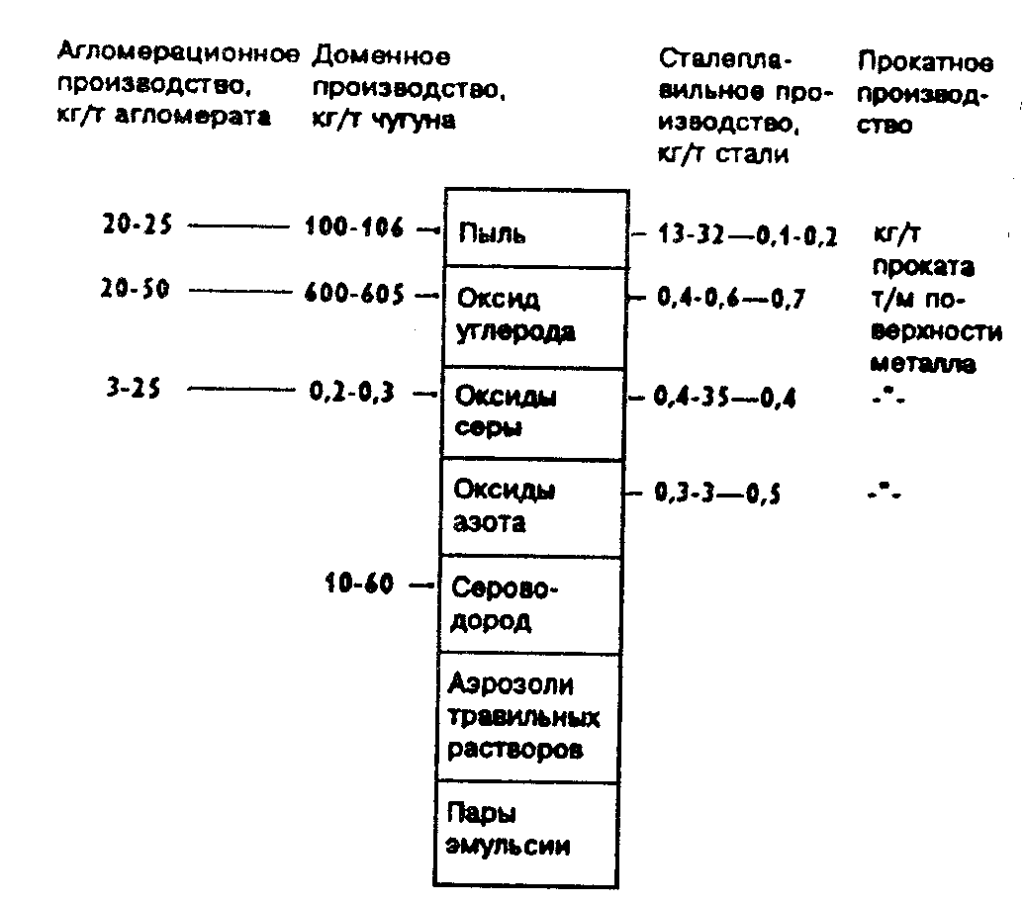

Рис. 2. Газовые выбросы (до очистки) основных переделов металлургического производства (без коксохимического)

В среднем на 1 млн т годовой производительности заводов черной металлургии выделение пыли составляет 350 т/сут, сернистого ангидрида—200, оксида углерода—400, оксидов азота—42 т/сут.
Черная металлургия является одним из крупных потребителей воды. Водопотребление ее составляет 12—15% общего потребления воды промышленными предприятиями страны. Около 60—70% сточных вод, образующихся в технологическом процессе, относятся к «условно чистым» стокам (имеют только повышенную температуру). Остальные сточные воды (30—40%) загрязнены различными примесями и вредными соединениями.
Концентрация вредных веществ в атмосфере и водной среде круп- , ных металлургических центров значительно превышает нормы. Не- | благоприятная экологическая обстановка наблюдается в таких метал- | лургических городах России, как Липецк, Магнитогорск, Нижний Тагил, Новокузнецк, Челябинск и др. Так, в 2017 г. выбросы вредных веществ в атмосферный воздух Магнитогорским — 388 тыс. т, Новолипецким — 365 тыс. т, Качканарским горнообогатительным комбинатом — 235,9 тыс. т. Выбросы вредных веществ (сероводород, сероуглерод, втористые соединения, бенз(а)пирен, аммиак, фенол, углеводород) из-за большой токсичности стали причиной превышения допустимых санитарно-гигиенических норм. В среднем за год концентрации сероуглерода составляли: в Магнитогорске — 5 ПДК, в Кемерово — 3 ПДК, бенз(а)пирена — в Новокузнецке и Череповце —13 ПДК, Магнитогорске —10 ПДК, Но-вотроицке — 7 ПДК, Нижнем Тагиле — 5 ПДК.
Одним из лидеров загрязнения окружающей среды продолжает оставаться цветная металлургия. В 1993 г. выбросы предприятия цветной металлургии составили 10,6% валовых выбросов загрязняющих веществ в атмосферу всей промышленности России.
Загрязнение атмосферы предприятиями цветной металлургии характеризуется в первую очередь выбросами сернистого ангидрида (75% суммарного выброса в атмосферу), оксида углерода (10,5%) и пыли (10,4%).
На воздушный бассейн основную нагрузку по объему выбросов вредных веществ оказывают: комбинат «Южуралникель» (Орск) — 200,3 тыс. т, Среднеуральский медеплавильный завод (Ревда) — 101 тыс. т, Ачинский глиноземный комбинат (Ачинск) — 85,9 тыс. т, Красноярский алюминиевый завод — 77,8 тыс. т, Медногорский медносерный комбинат 65,9 тыс. т.
На предприятиях цветной металлургии значительны объемы сточных вод. В 2017 г. сброс загрязненных сточных вод в поверхностные водные объекты достигал 537,6 млн м³, в том числе на предприятиях концерна «Норильский никель» —132 млн м³.
Сточные воды предприятий цветной металлургии загрязнены минеральными веществами, фторореагентами, большей частью токсичные (содержат цианиды, ксаногенты, нефтепродукты и т. д.), солями тяжелых металлов (меди, никеля, свинца, цинка и др.), мышьяком, сульфатами, хлоридами, сурьмой, фтором и другими.
Мощными источниками загрязнения почвенных покровов как по интенсивности, так и по разнообразию загрязняющих веществ являются крупные предприятия цветной металлургии. В городах, где размещены предприятия цветной металлургии, обнаруживаются в почвенном покрове тяжелые металлы нередко в количестве, превышающем ПДК в 2—5 раз и более. Первое место по суммарному индексу загрязнения почвенного покрова занимает Рудная Пристань (Приморский край), где расположен свинцовый завод. В радиусе 5 км вокруг Рудной Пристани наблюдается загрязнение почв:
свинцом — 300 ПДК, марганцем — 2 ПДК и другие. К опасной категории загрязнения почв относятся города: Белове (Кемеровская область), в которых содержание свинца в почвенном покрове достигает 50 ПДК; Ревда (Свердловская область) — содержание ртути — до 7 ПДК, свинца — до 5 ПДК.
Химическая, нефтехимическая и целлюлозно-бумажная промышленность. Эти отрасли относятся к одним из основных загрязнителей воздушного бассейна (углекислый газ, окись углерода, сернистый газ, углеводороды, соединения азота, хлора, мышьяка, ртути и т. д.), воды и почвы (нефть и продукты нефтехимии, фенолы и другие ядовитые вещества, сульфитные сточные воды целлюлозно-бумаж-ной промышленности и др.). Так, в 1992 г. предприятиями химической и нефтехимической промышленности было выброшено в атмосферу около 1,6 млн т загрязняющих веществ, что равнялось примерно 6% общих выбросов по России. Данные выброса вызывали загрязнение почв металлами выше ПДК в радиусе до 5 км вокруг городов, где они расположены. Из 2,9 км³ сточных вод надолго загрязненных приходилось около 80%, что свидетельствует о крайне неэффективной работе очистных сооружений этих предприятий. Это отрицательно сказывается на гидрохимическом состоянии водных объектов. Например, река Белая выше Стерлитамака (Башкортостан) относится к Ш классу («грязной»). Аналогичное состояние отмечается и с водами реки Оки после сбросов заводами Дзержинска, в которых резко возрастает содержание метанола, цианидов, формальдегида. После сбросов сточных вод Чапаевского завода химических удобрений река Чапаевка становится практически непригодной для использования из-за высокого загрязнения ее вод пестицидами.
Предприятия химической и нефтехимической промышленности являются источниками загрязнения подземных вод металлами, метанолом, фенолом в концентрациях, достигающих нередко сотен тысяч ПДК на площадях в десятки квадратных километров, что приводит к невозможности использования водоносных горизонтов для питьевого водоснабжения.
Проблема охраны окружающей среды, связанная с химической, нефтехимической и целлюлозно-бумажной промышленностью, особенно актуальна в связи с увеличением в химическом производстве доли синтетических продуктов, которые в природной среде не разлагаются или разлагаются очень медленно.
Транспортно-дорожный комплекс и связь. Негативная роль транс-портно-дорожного комплекса в ухудшении качества окружающей среды в 70—90-е гг. XX в. постоянно возрастает. Из 35 млн т вредных выбросов 89% приходится на выбросы предприятий автомобильного транспорта (рис. 3) и дорожно-строительного комплекса, 8% — на железнодорожный транспорт, около 2% — на авиатранспорт и около 1 % — на водный транспорт.

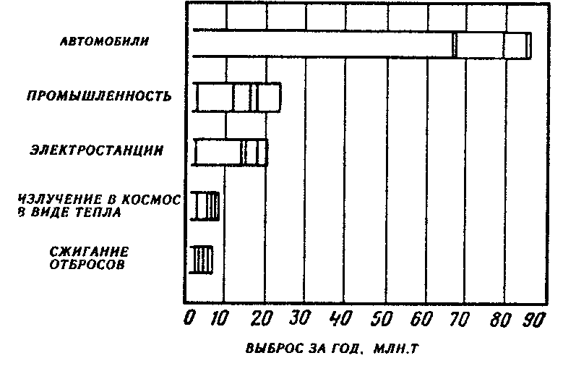

Рис. 3. Источники загрязнения атмосферы продуктами
горения (по С. Синглеру, 1972)

Выбросы от автомобильного транспорта в нашей стране составляют около 22 млн т в год. Более 200 наименований вредных веществ и соединений, в том числе и канцерогенных, содержат отработанные газы двигателей внутреннего сгорания. Нефтепродукты, продукты износа шин и тормозных накладок, сыпучие и пылящие грузы, хлориды, используемые в качестве антиобледенителей дорожных покрытий, загрязняют придорожные полосы и водные объекты.
Загрязнение атмосферы асфальтобетонными заводами имеет существенное значение, так как выбросы этих предприятий содержат канцерогенные вещества. В настоящее время эксплуатируемые асфаль-тосмесительные установки разной мощности выбрасывают в атмосферу от 70 до 300 т взвешенных веществ в год.
Ежегодно на подвижных дорожных объектах, которые обеспечивают строительство, ремонт и содержание дорог общего пользования, выбрасывается 450 тыс. т пыли, сажи и других вредных веществ. Свыше 130 тыс. т загрязняющих веществ поступает от стационарных источников загрязнения.
В поверхностные водоемы этими же предприятиями сбрасывается 43 млн м³ загрязненных сточных вод.
От работы воздушного транспорта выбросы в атмосферный воздух в 2017 г. составили 280 тыс. т.
В 2017 г. на железнодорожном транспорте объем выбросов в атмосферный воздух от стационарных источников составлял 465 тыс. т, из которых только 28,6% уловлено и обезврежено, а 71,4%, или 331,5 тыс. т, выброшено в атмосферу, в том числе твердых веществ — 98,2 тыс. т, оксида углерода—122,6 тыс. т, оксидов азота—21,5 тыс. т. Выбросы от передвижных источников составили более 2 млн т.
Негативным образом сказывается на здоровье людей возрастание общего электромагнитного фона, особенно в крупных промышленных центрах. Основными источниками электромагнитных полей являются радиотехнические объекты, телевизионные и радиолокационные станции, термические цеха, высоковольтные линии электропередач (ЛЭП-500, ЛЭП-750).
Сельское и лесное хозяйство. Производственная деятельность в сельском и лесном хозяйстве наиболее тесно связана с природной средой, так как она протекает непосредственно в природе. Однако с внедрением индустриальных методов и в этих отраслях произошли существенные изменения, которые неблагоприятно сказываются на среде. Механизация и химизация сельского хозяйства сопровождается загрязнением выхлопными газами атмосферного воздуха, загрязнением маслами, бензином дорог. Минеральные удобрения, особенно азотные и фосфорные, а также химические средства защиты растений (пестициды) загрязняют почву, воду, а в результате могут нанести вред здоровью людей.
Нерациональное землепользование вызывает эрозию почвы, а нерациональное ведение лесного хозяйства ведет к обезлесению, вызывающее в свою очередь изменения в растительном и животном мире, нередко приводящие к исчезновению некоторых видов растений и животных. Более подробно последствия производственной деятельности в сельском и лесном хозяйстве мы рассмотрим в разделах антропогенное воздействие на растительность и воздействие сельскохозяйственной деятельности человека на природу.
Военно-промышленный комплекс. Военно-промышленный комплекс (ВПК) относится к одному из основных природопользователей, влияние которого на окружающую среду обладает большой разрушительной силой. На окружающей среде деятельность ВПК негативно отражается не только во время войн, но и в мирное время. Современная армия, как в нашей стране, так и за рубежом, требует все возрастающих пространств для своего функционирования. Размеры территории и степень воздействия на нее многократно увеличиваются во время маневров и учений. Дислокация столь огромной военной мощи вызывает на обширной территории значительную деградацию природных комплексов.
Значительное загрязнение воздуха и земли происходит в процессе производства, испытания и хранения обычного, химического, биологического и ядерного оружия.
Промышленные комплексы по производству вооружения потребляют колоссальные количества дефицитного сырья и энергии. Например, на военные нужды расходуется 9% всей мировой продукции металлургии. По данным США, для строительства и развертывания только одной мобильной межбаллистической ракеты требуется 4,5 тыс. т стали, 2,2 тыс. т цемента, 50т алюминия, 12,5 т хрома, 750 кг титана, 120 кг бериллия. Их функционирование связано с большим экологическим риском'.
Отрицательное воздействие на окружающую среду оказывают и испытания ядерного оружия, которое несет губительные последствия для растительного и животного мира, но самое опасное, когда в зоне испытаний оказывается человек (рис. 4).

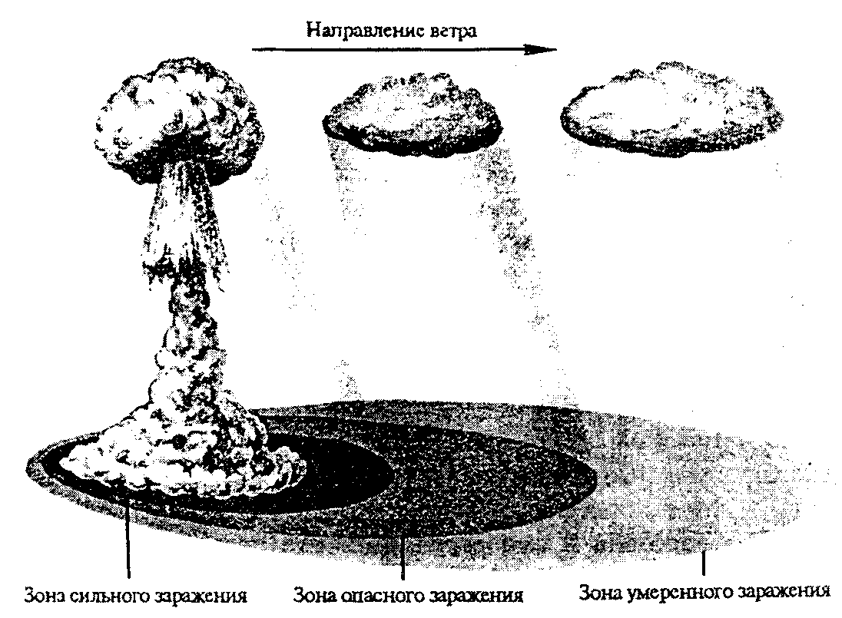

Рис. 4 Радиоактивное заражение при ядерном взрыве
(по Е. А. Криксунову и др., 1995)

Испытания влекут за собой опасность радиоактивного облучения, в результате которого возникают тяжелые заболевания (лейкемия, рак щитовидной железы).
В последние годы стало ясно, что и разоружение, уничтожение оружия, в первую очередь ядерного, химического и биологического, связаны с огромным экологическим риском.
Опаснейшим в деятельности ВПК являются войны, несущие обширные опустошения. Войны были постоянным спутником человека. С 1496 г. до н. э. по 1861 г. люди жили в мире только 227 лет, а воевали 3130 лет. В период с 1900 по 1938 г. произошло 24 войны, а с 1946 по 1979г.— 130 войн. Военные действия обычно охватывают огромные территории государств, в зоне которых происходит непосредственное разрушение всей природной среды обитания.
Трудно в конце XX в. представить все последствия ядерной войны. Но одно несомненно, что главное последствие ядерной войны — это столь сильное глобальное разрушение природной среды и социально-экономических структур человеческого общества, исключающее возврат к предвоенному состоянию.
К мерам по снижению воздействия ВПК на окружающую среду, несомненно, относятся проблема разоружения и решение любых конфликтов между государствами путем мирных переговоров. Вероятность военных конфликтов тем меньше, чем выше уровень цивилизации и культуры стран.

Задание:
- Изучить материал по теме

Занятие 5 Источники техногенного воздействия на окружающую среду

Цель занятия: изучить источники техногенного воздействия

Теоретический материал

Материал представлен в учебники Степановских «Экология», стр. 425-436, 445-447, 467-473

Задание:
- Изучить материал по теме
- Перечислить основные загрязнители

Литература
- Степановских А.С. Экология: Учебник для вузов. — М.: ЮНИТИ-ДАНА, 2001. - 703 с.

